**Национальный исследовательский технологический университет «МИСиС»**

**Институт Информационных технологий и компьютерных наук (ИТКН)**

**Курс «Системная и программная инженерия»**

Лабораторная работа № 4

по теме

«Знакомство с RabbitMQ»

Выполнил:

Смирнов А.А.

Проверил:

Козлов М.Е.

Москва, 2023

Цель: познакомиться с брокером сообщений RabbitMQ, создать fanout и direct обменники, привязать их к очередям и отравить сообщения через созданные обменники.

# Ход работы:

Рисунок 1 – Главная страница RabbitMQ.

## Часть 1: создание Fanout обменника

Рисунок 2 – Создание fanout и direct обменника.

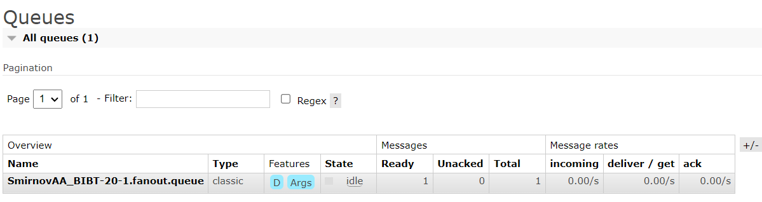

Рисунок 3 – Создание очередей для обменников.

Рисунок 4 – Привязка fanout обменника к каналу.

Рисунок 5 – Отправка сообщения.

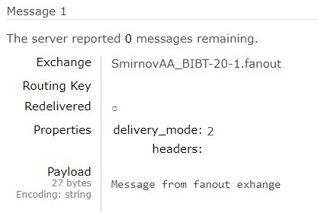

Рисунок 6 – Получение сообщения с очереди.

## Часть 2: создание Direct обменника

Рисунок 7 – Создание очередей для direct обменника.

Рисунок 8 – Привязка обменника к очередям.

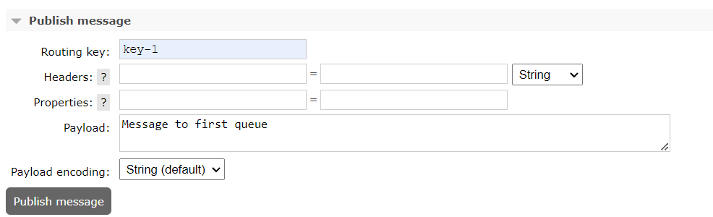

Рисунок 9 – Отправка сообщения первой очереди.

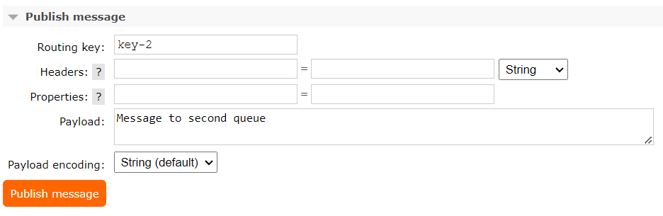

Рисунок 10 – Отправка сообщения второй очереди.

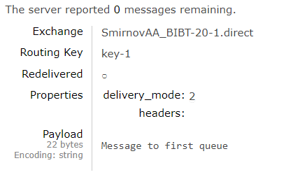

Рисунок 11 – Получение сообщения первой очередью.

Рисунок 12 – Получение сообщения второй очередью.

Вывод: в ходе выполнения данной лабораторной работы я познакомился с брокером сообщений RabbitMQ, создал fanout и direct обменники, привязал их к очередям и отравил сообщения через созданные обменники.